Лабораторная работа 2

1. Тема: Приложение “Аренда моторных яхт и катеров”

2. Цели пользователя:

* Узнать о доступных вариантах транспорта для отдыха или иных целей
* Быстро отправить заявку на аренду яхты или катера
* Быть уверенным в полученной помощи при возникновении проблемы
* Рассмотреть возможность покупки транспорта после его аренды

Задачи пользователя:

* Просмотреть каталог доступных яхт и катеров
* Поиск подходящего транспорта с помощью фильтров и поиска
* Запросить дополнительную информацию о выбранном судне
* Использовать чат для общения с поддержкой в случае возникновения проблемы
* Получить информацию о вариантах покупки после успешной аренды транспорта

Цели бизнеса:

* Увеличить количество арендованных судов
* Расширение выбора транспорта
* Привлечение новых потенциальных клиентов
* Выход на мировой рынок

Задачи бизнеса:

* Улучшение маркетинговой стратегии
* Изучение потребностей клиентов в определенных услугах
* Определить наибольший спрос на конкретный транспорт
* Адаптировать услуги и приложение для клиентов из других стран
* Заключение партнерств с более крупными компаниями

Задание 3.

Прямые конкуренты

Критерии для сравнения функционала:

* Наличие возможности создания аккаунта
* Расширенный фильтр по типу, цене и иным параметрам
* Наличие новостной вкладки
* Наличие отзывов о судах
* Карта верфей
* Доступ к поддержке

**Itboat.com**

Функционал:

Внешний вид:

На главной странице(рисунок 1) сразу представлена панель поиска для быстрого начала работы с веб-сайтом.

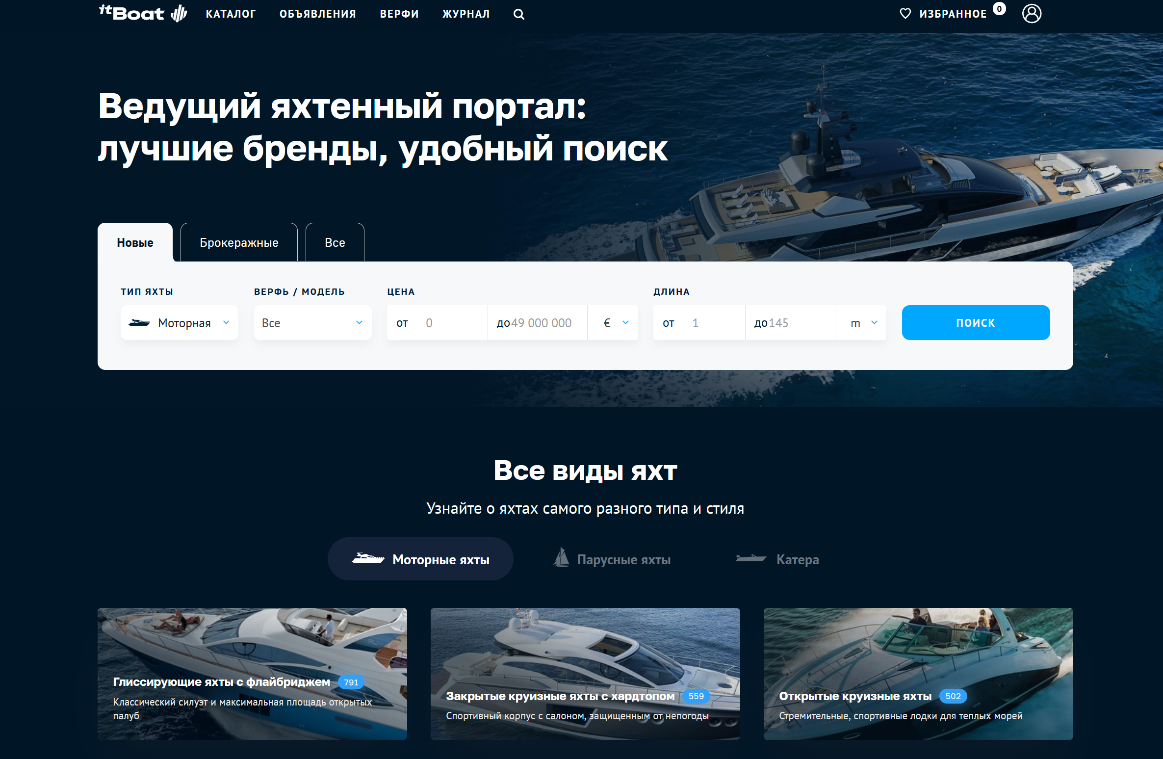

Рисунок 1

На странице каталога(рисунок 2) расположена сортировка по названию, длине и цене и фильтр по более конкретным параметрам.

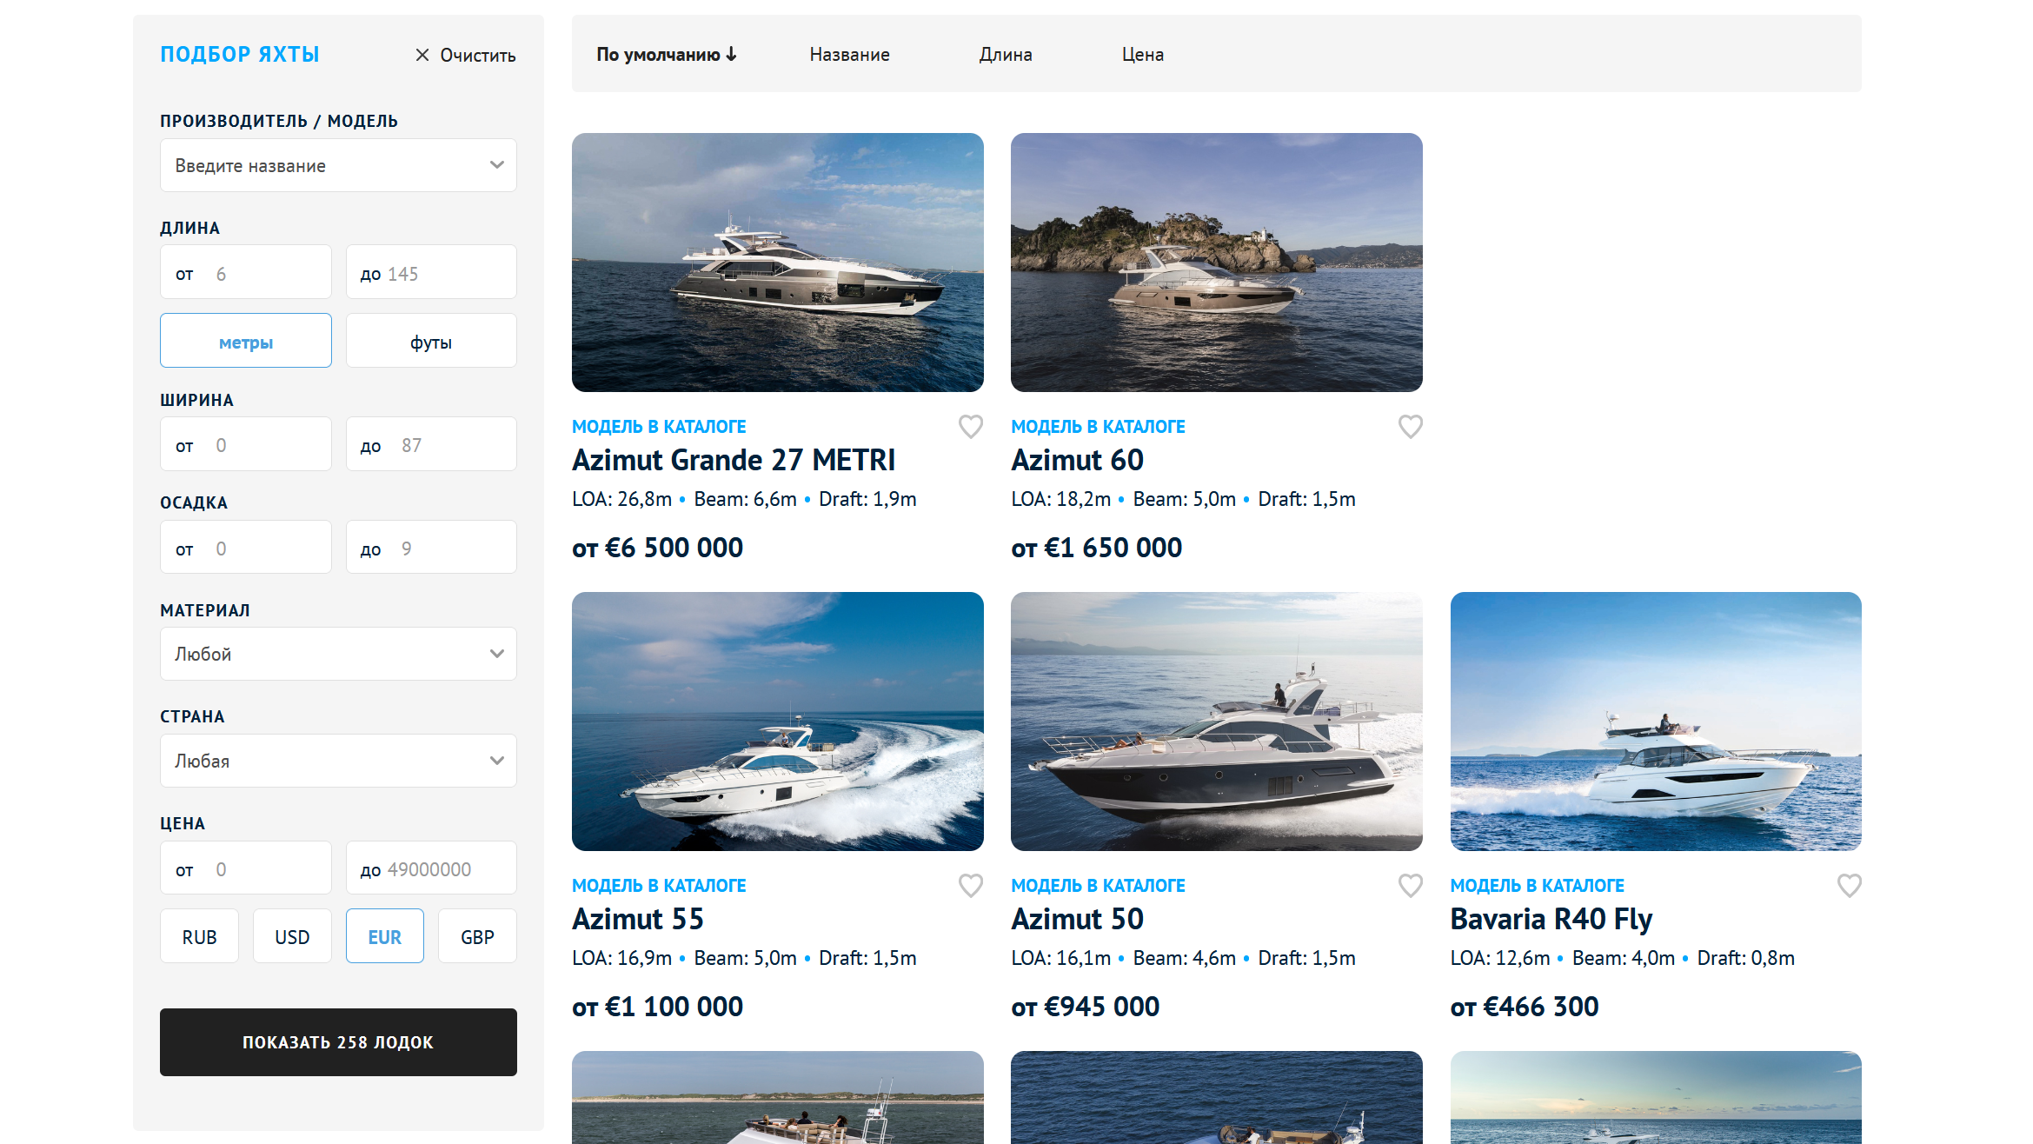

Рисунок 2

На странице самого судна(рисунок 3) есть галерея фотографий, краткая сводка характеристик и обзор, так же имеется форма для подачи заявки на покупку.

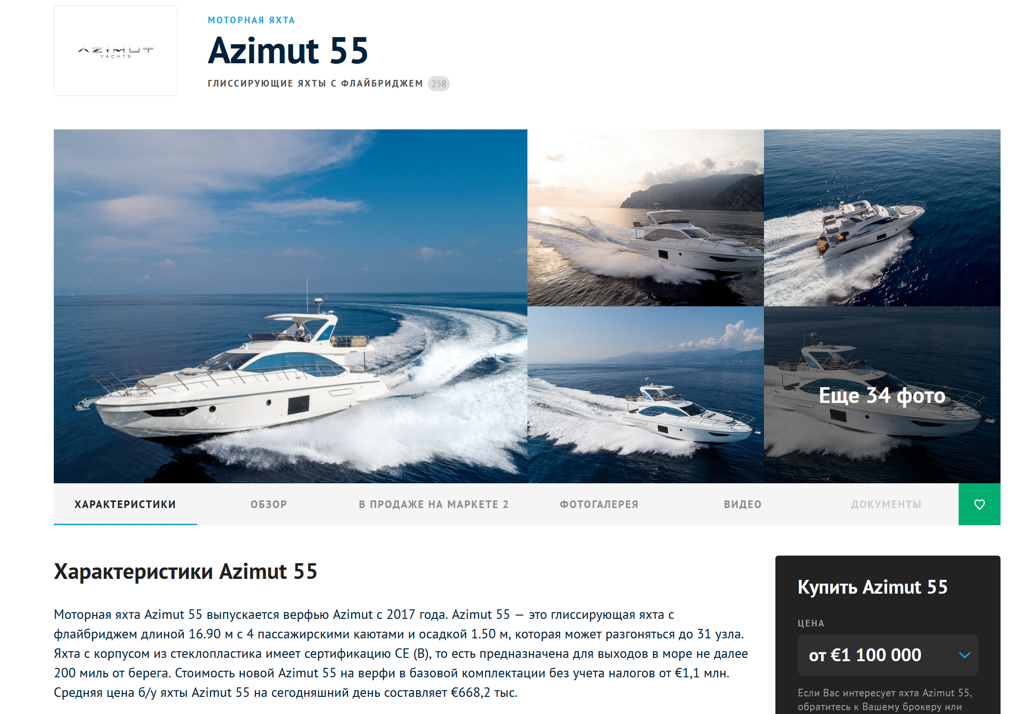

Рисунок 3

**Boatsetter.com**

Функционал:

Веб-сайт включает в себя такие функции, как создание аккаунта для арендаторов, владельцев и капитанов, а также возможность выбора подходящей модели судна по типу (яхты, рыболовные лодки, парусники и др.), цене, длине и другим параметрам. Имеются дополнительные вкладки для поиска и бронирования лодок, раздел с отзывами пользователей о суднах и капитанах, а также вкладка с информацией о различных водных приключениях и мероприятиях.

Внешний вид:

На главной странице(рисунок 4) расположена панель поиска ближайших судов по введенному расположению, краткое описание действий в зависимости от роли клиента сайта.

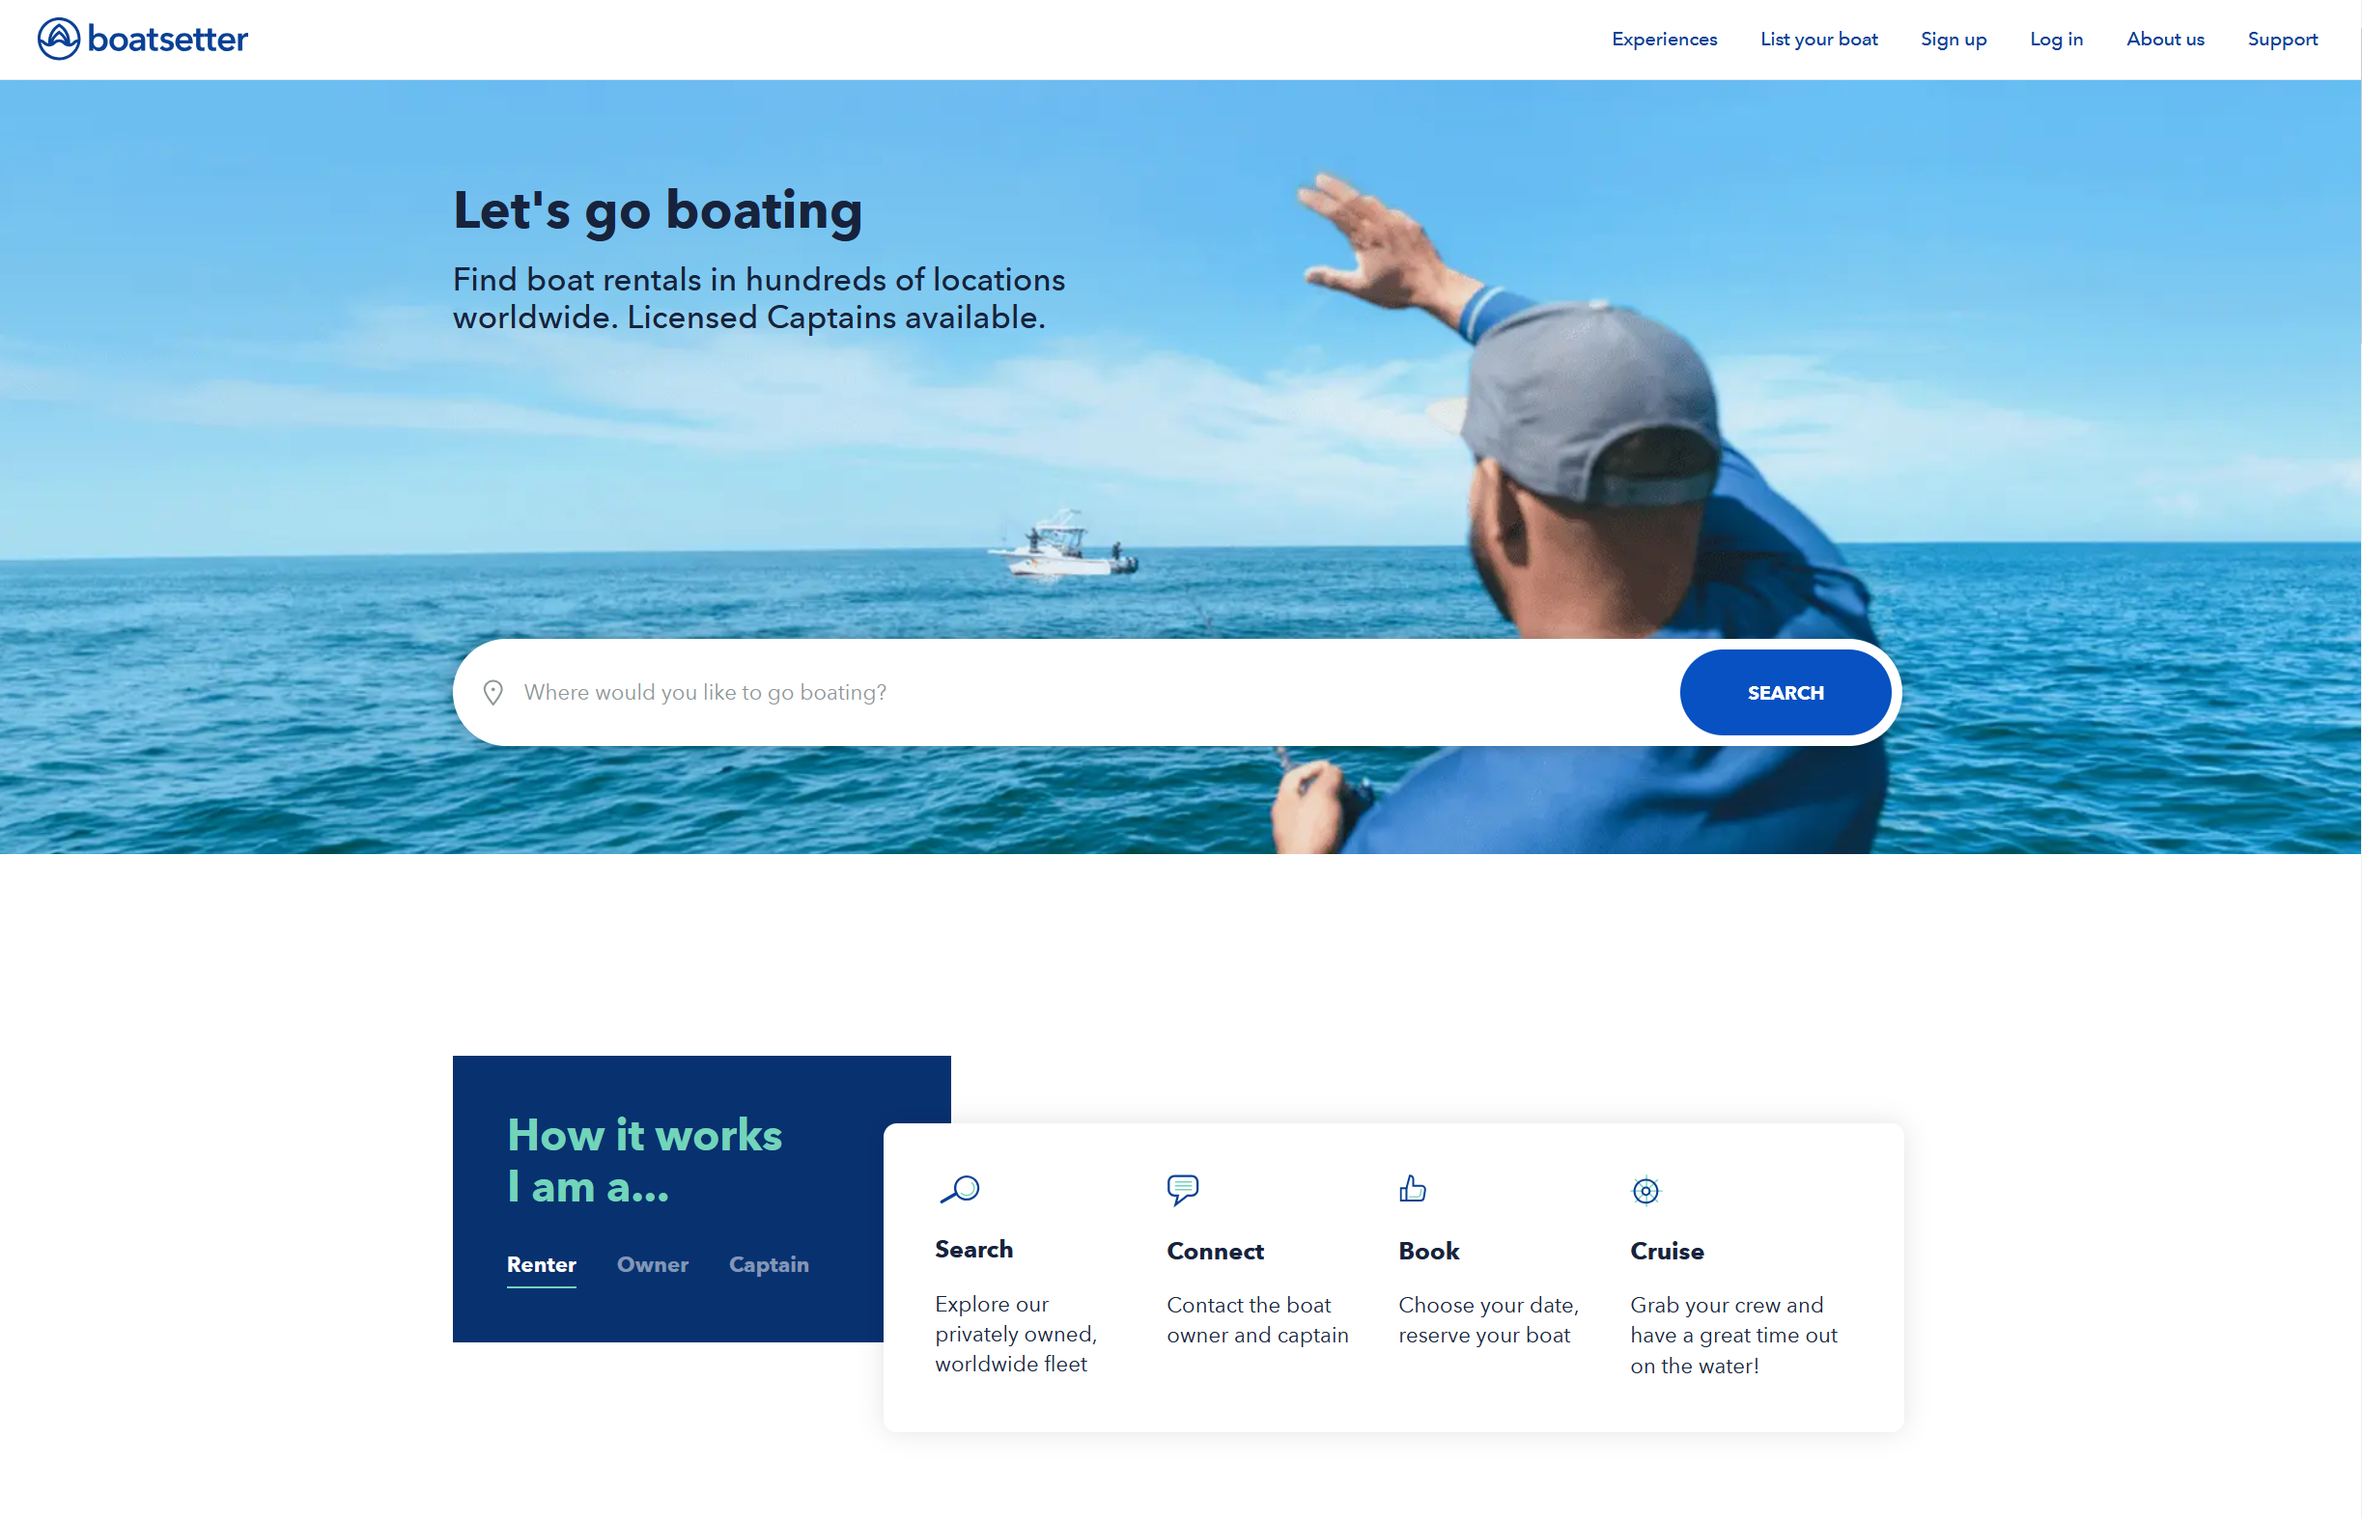

Рисунок 4

На странице каталога(рисунок 5), кроме самого каталога, имеется панель поиска по расположению, выбора наличие капитана и количества пассажиров. Для каждого судна указана цена за час, рейтинг, количество прошлых аренд и расположение.

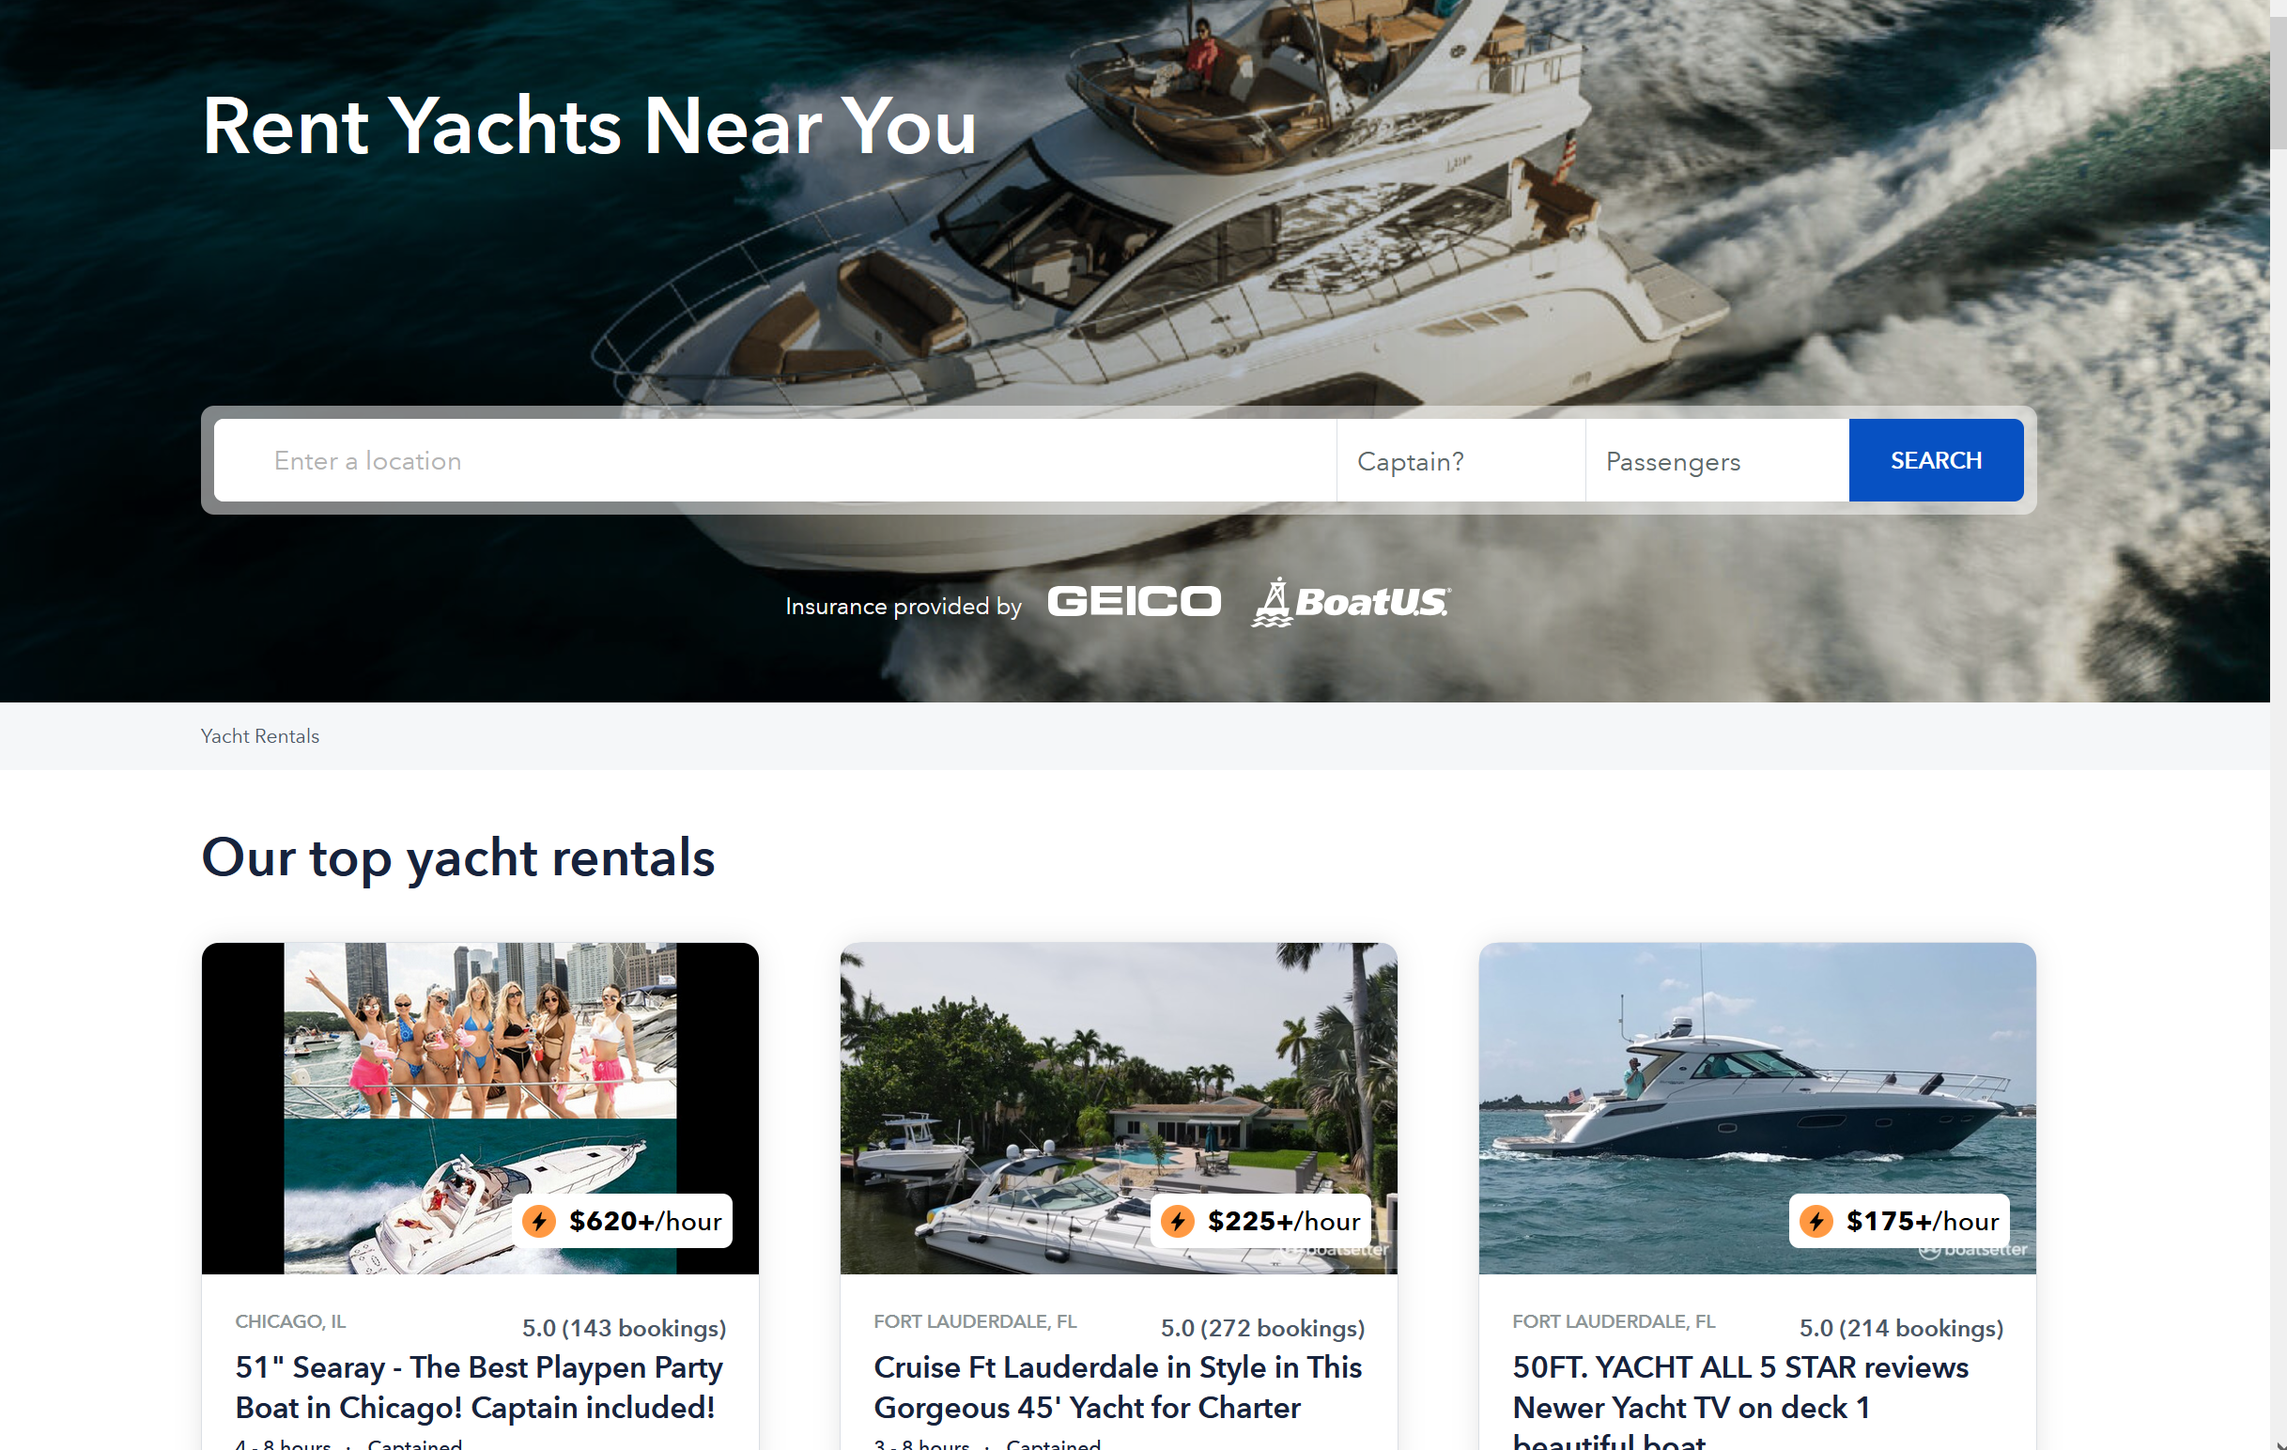

Рисунок 5

На странице судна(рисунок 6) расположен его рейтинг, список отзывов, краткая характеристика, фотогалерея, форма для быстрой подачи заявки на аренду.

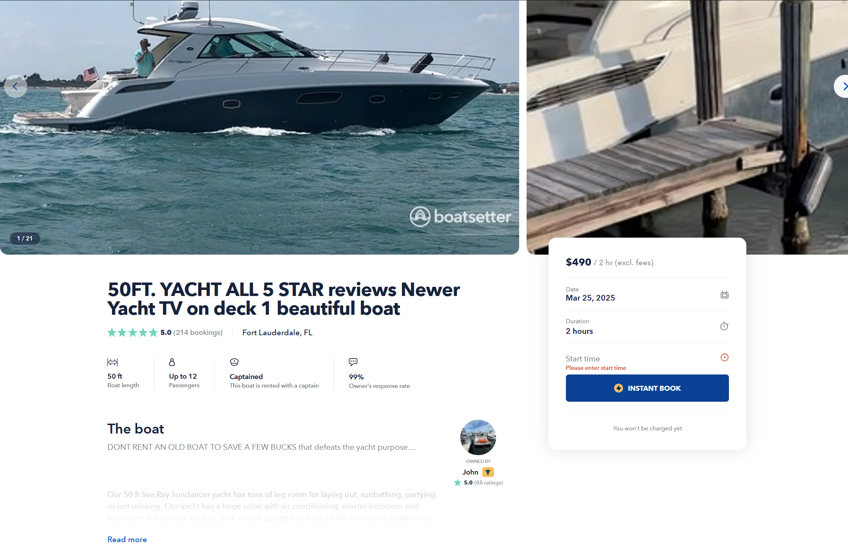

Рисунок 6

**yachts-expert.ru**

Функционал:

Веб-сайт Yachts Expert включает в себя такие функции, как возможность выбора подходящей модели катера или яхты по типу, цене, длине и другим параметрам. Имеется раздел с новостями и статьями в блоге, а также информация о брендах и предложениях по лизингу. Также доступна возможность оставить заявку на покупку или аренду судна.

Внешний вид:

На главной странице(рисунок 7) веб-сайта сразу же расположены варианты выбора судна, что упрощает процесс поиска подходящего.

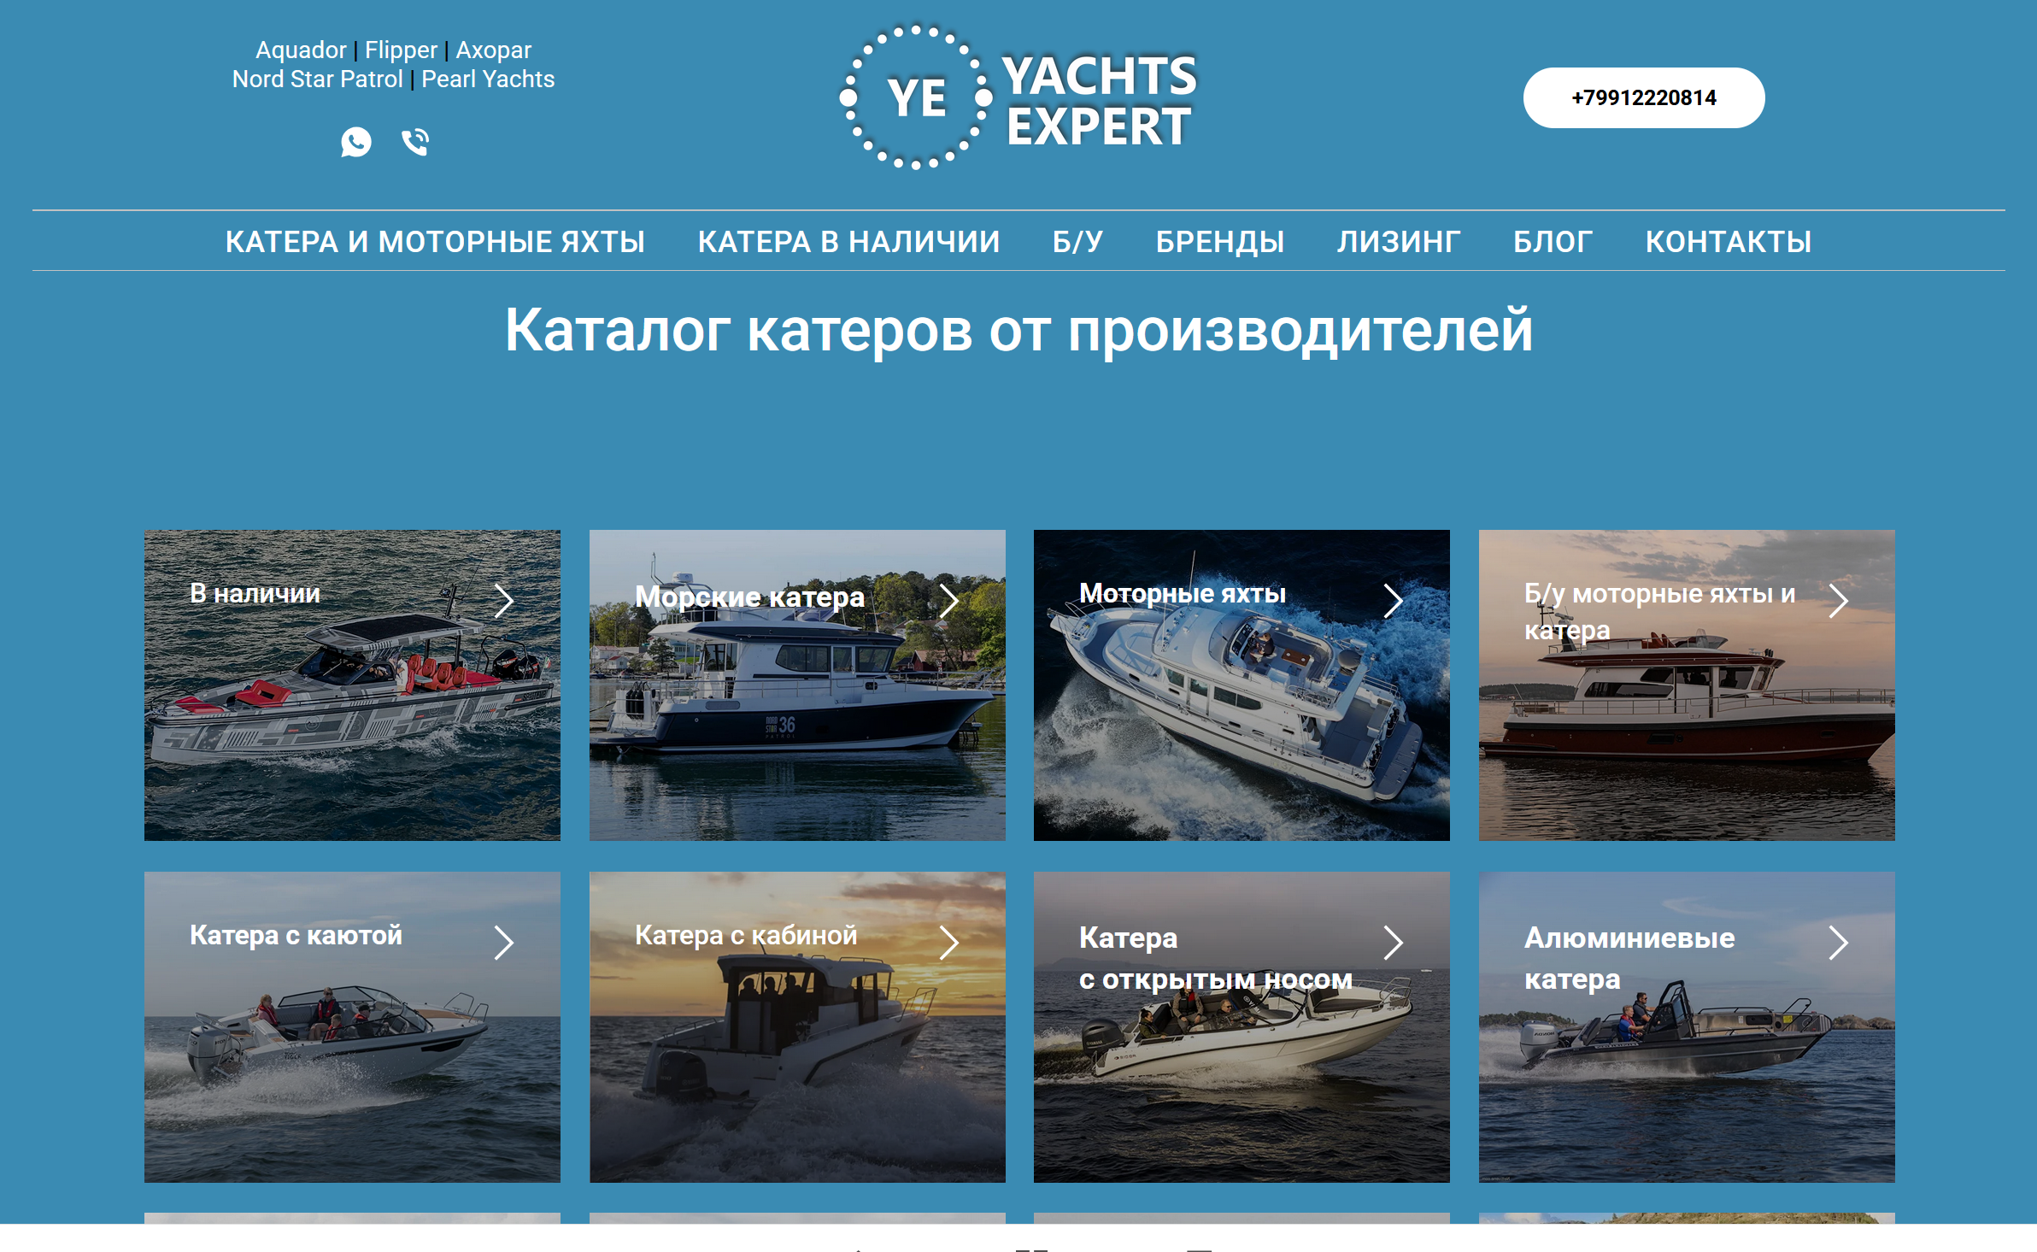

Рисунок 7

На странице каталога(рисунок 8) кроме самого списка судов расположена панель поиска по названию, сортировка по различным критериям. Так же есть фильтр уже по более конкретным параметрам.

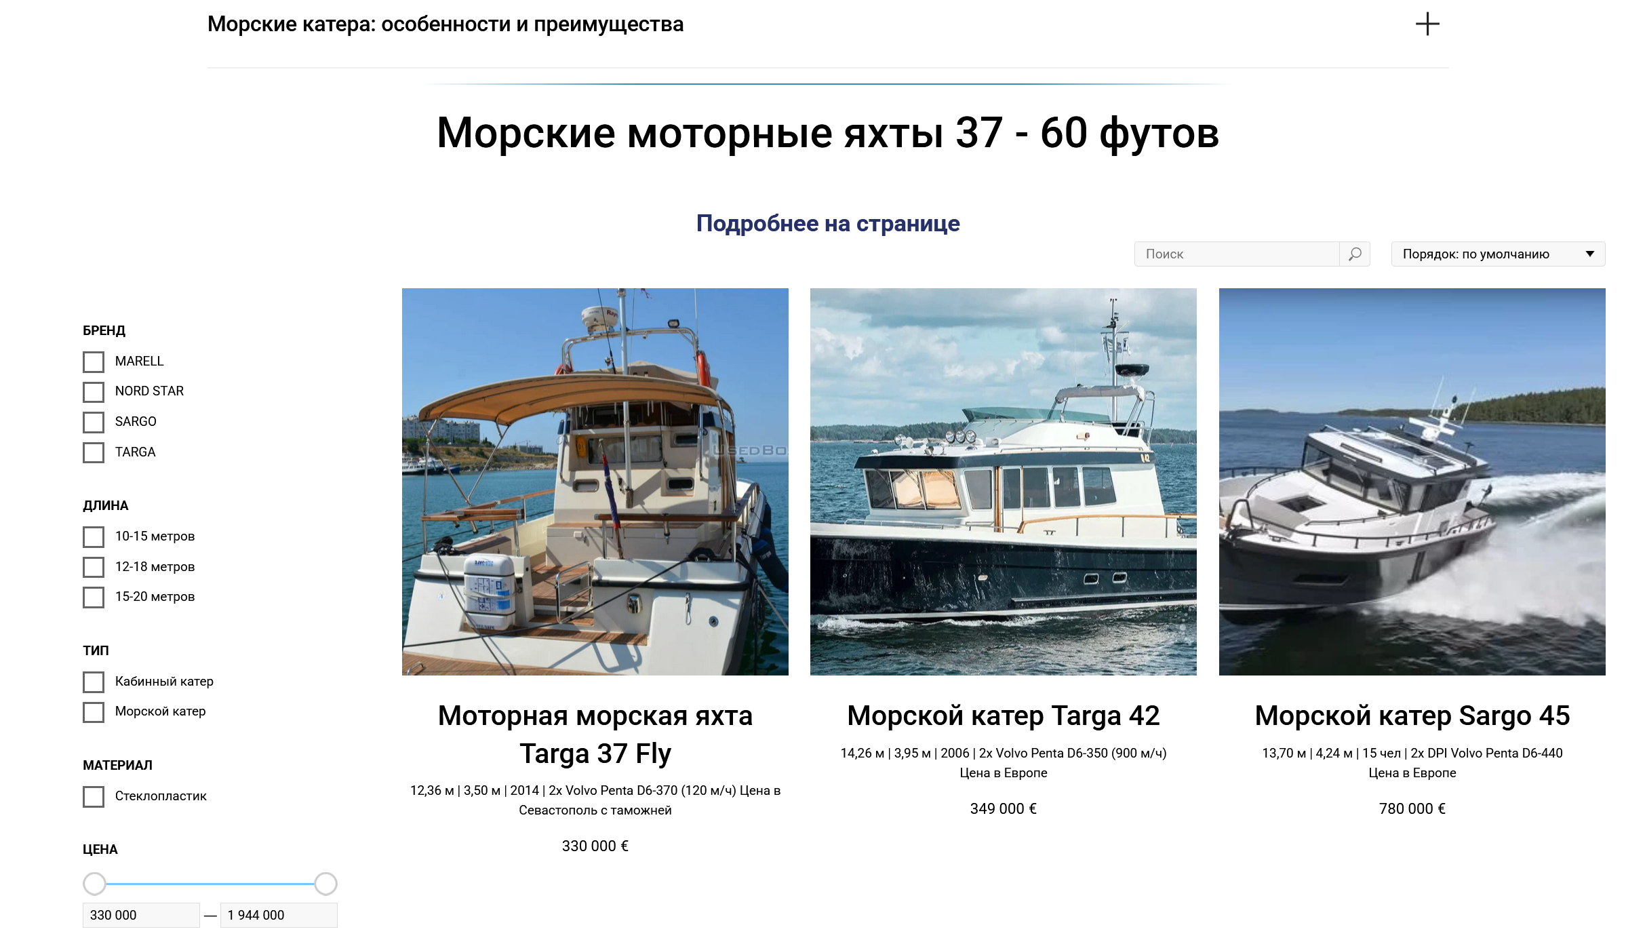

Рисунок 8

На странице самого судна(рисунок 9) расположена фотогалерея, комплектация судна и форма отправки своих данных для продолжения покупки

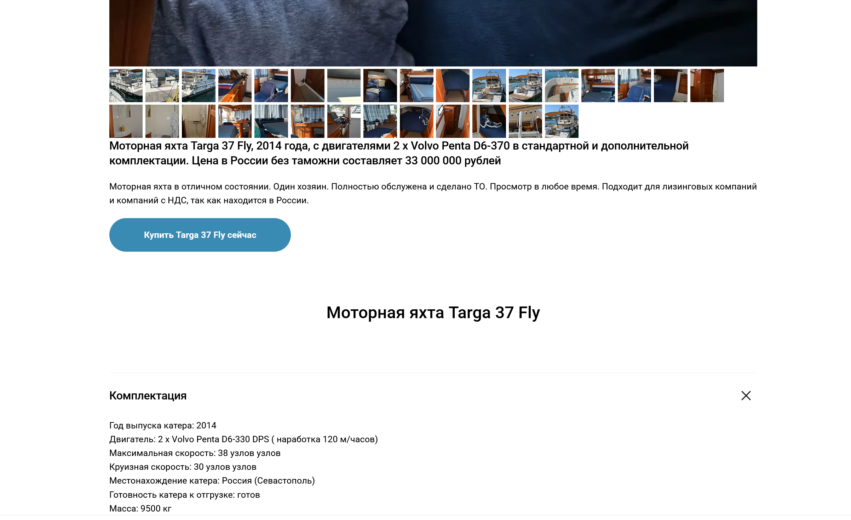

Рисунок 9

**Вторичный конкурент**

Вторичный конкурент - компании, которые не предоставляют аналогичные решения напрямую, в текущем случае – аренда или покупка морских судов, но удовлетворяют те же потребности. Таким вторичным конкурентом будет веб-сайт по организации лайнерных круизов.

**s-cruises.com**

Функционал:

Веб-сайт S-Cruises включает в себя такие функции, как поиск круизов по различным направлениям, фильтруя результаты по дате, маршруту и типу судна. Имеется список теплоходов с подробной информацией о них, подробный список услуг, предоставляемых во время круиза. Также на сайте представлена информация о популярных маршрутах и портах, раздел с отзывами от путешественников и блог с полезными статьями о яхтенном туризме.

Внешний вид:

На главной странице(рисунок 10) расположена форма для поиска круизов по длительности, конкретному теплоходу, по городу отправления. Так же есть вкладка с новостями, с информацией о компании и список специальных предложений. На странице со списком круизов есть расширенный поиск для выбора посещаемых мест, выбора маршрута и иных параметров. На странице самого круиза указаны даты отправления и прибытия, маршрут, список посещаемых мест, динамическая информация о статусе каюты и список предоставляемых услуг.

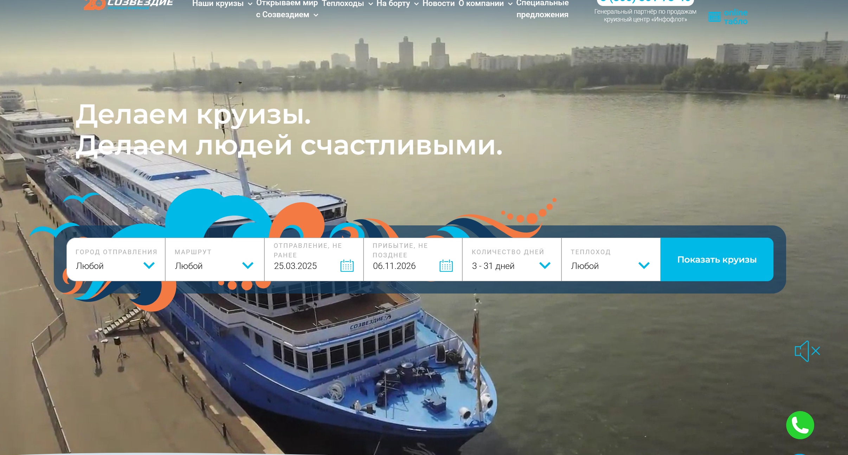

Рисунок 10

Дизайн других страниц представлены на рисунках 11 и 12.

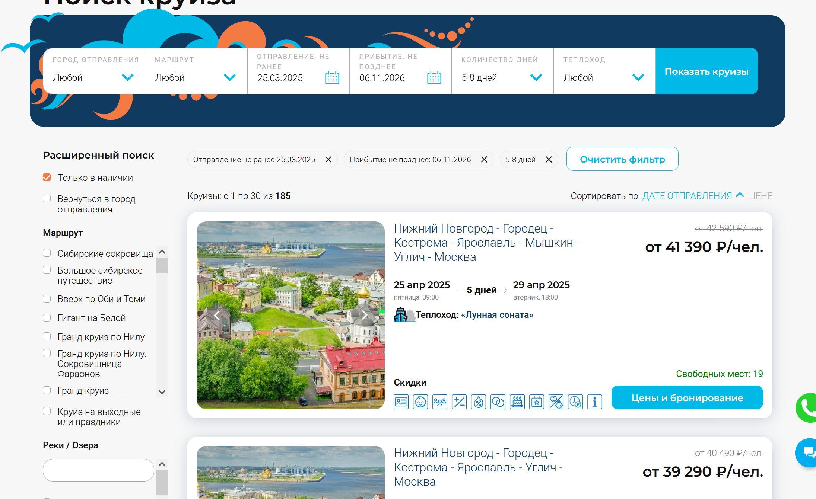

Рисунок 11 – Список круизов

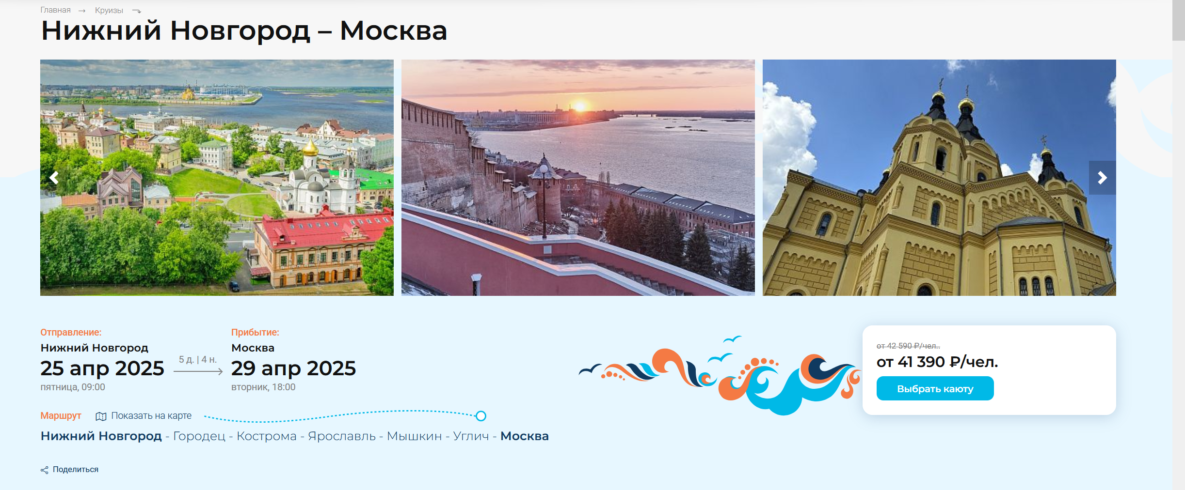

Рисунок 12 – Страница конкретного круиза

**Непрямой конкурент**

Непрямые конкуренты – компании, предлагающие другие варианты решения одних и тех же потребностей клиента. Непрямым конкурентом могут являться туристические агентства, предлагающие как и экскурсии на воде, так и обычные путешествия.

**fstravel.com**

Функционал:

Веб-сайт включает в себя функции поиска туров по различным направлениям, позволяя фильтровать результаты по дате, цене и продолжительности отдыха. Имеется список туров с подробной информацией о каждом из них, включая описание отелей и доступные услуги. Также на сайте представлена информация о специальных предложениях и акциях, раздел с отзывами от клиентов и блог с полезными статьями о туристических направлениях.

Внешний вид:

На главной странице(рисунок 13) веб-сайта расположена форма для поиска туров, в которой можно выбирать направления, даты поездки и продолжительность отдыха. Также имеется вкладка с актуальными акциями и специальными предложениями, а также информация о компании и её услугах. На странице со списком туров(рисунок 14) предоставлен расширенный поиск, который позволяет фильтровать результаты по различным параметрам, таким как тип отдыха, цена и уровень отеля. На странице конкретного тура(рисунок 15) указаны детали поездки, включая даты выезда и возвращения, описание отеля, услуги и развлечения, доступные на месте, а также отзывы клиентов.

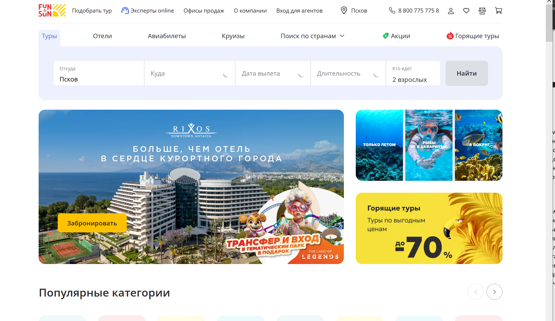

Рисунок 13 – Главная страница

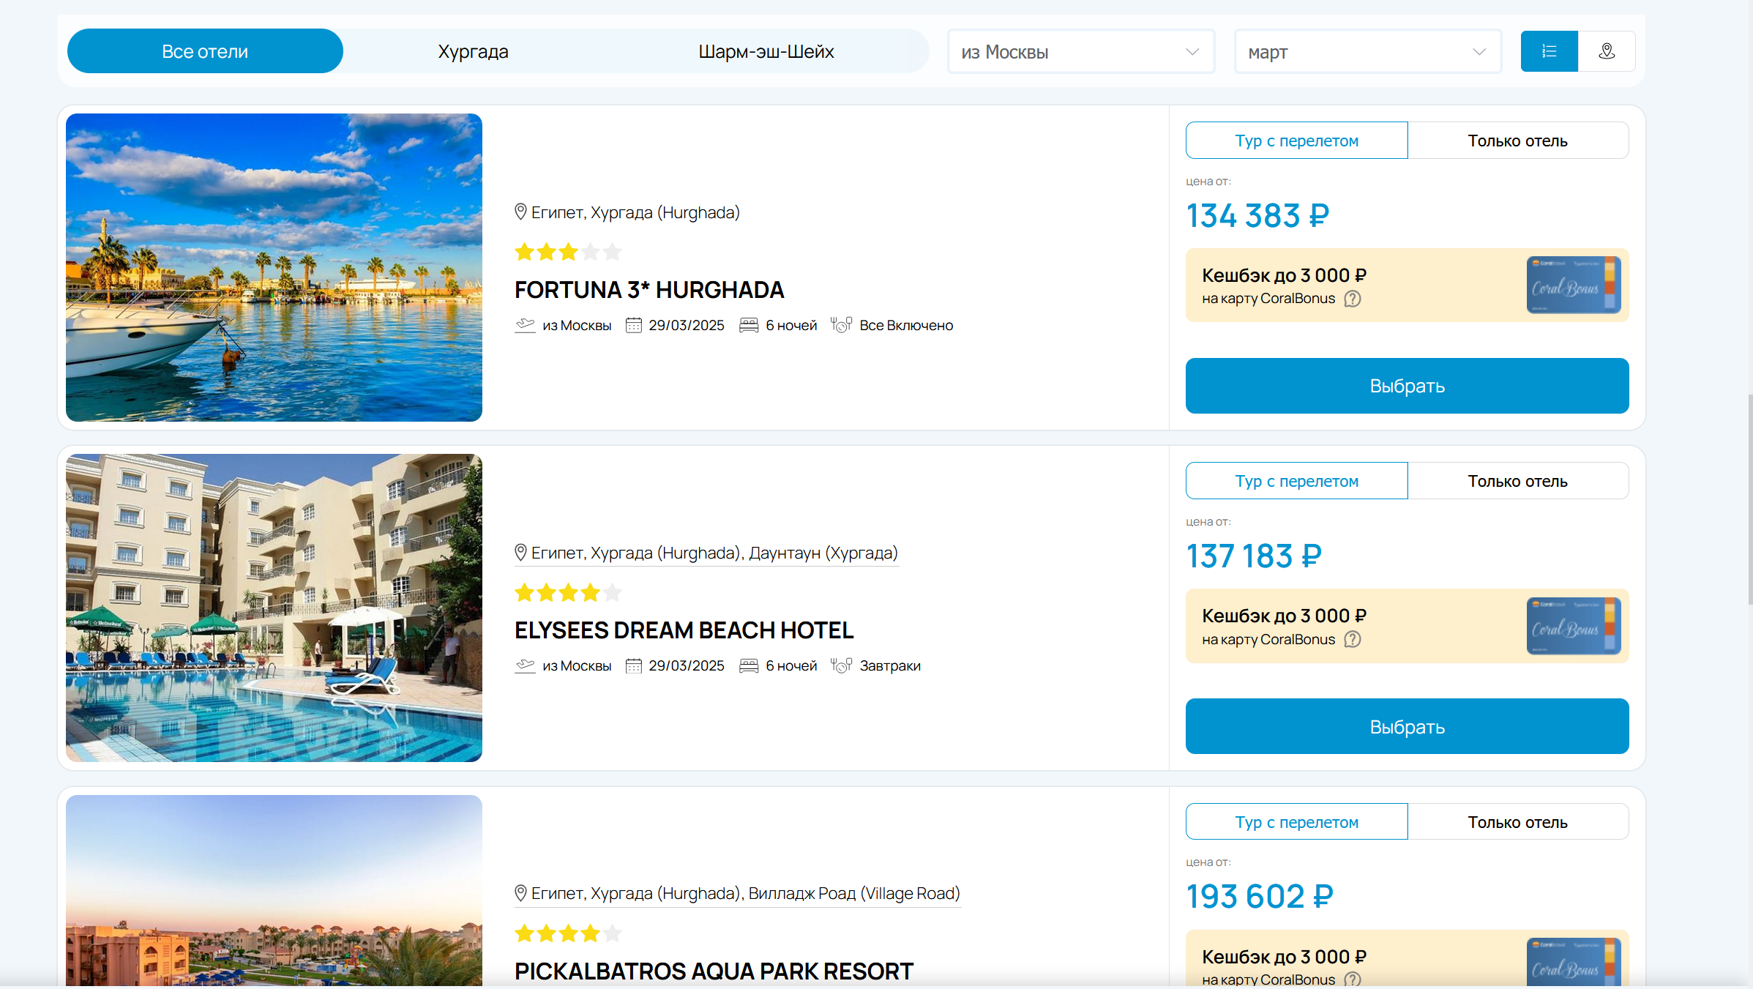

Рисунок 14 – Список туров

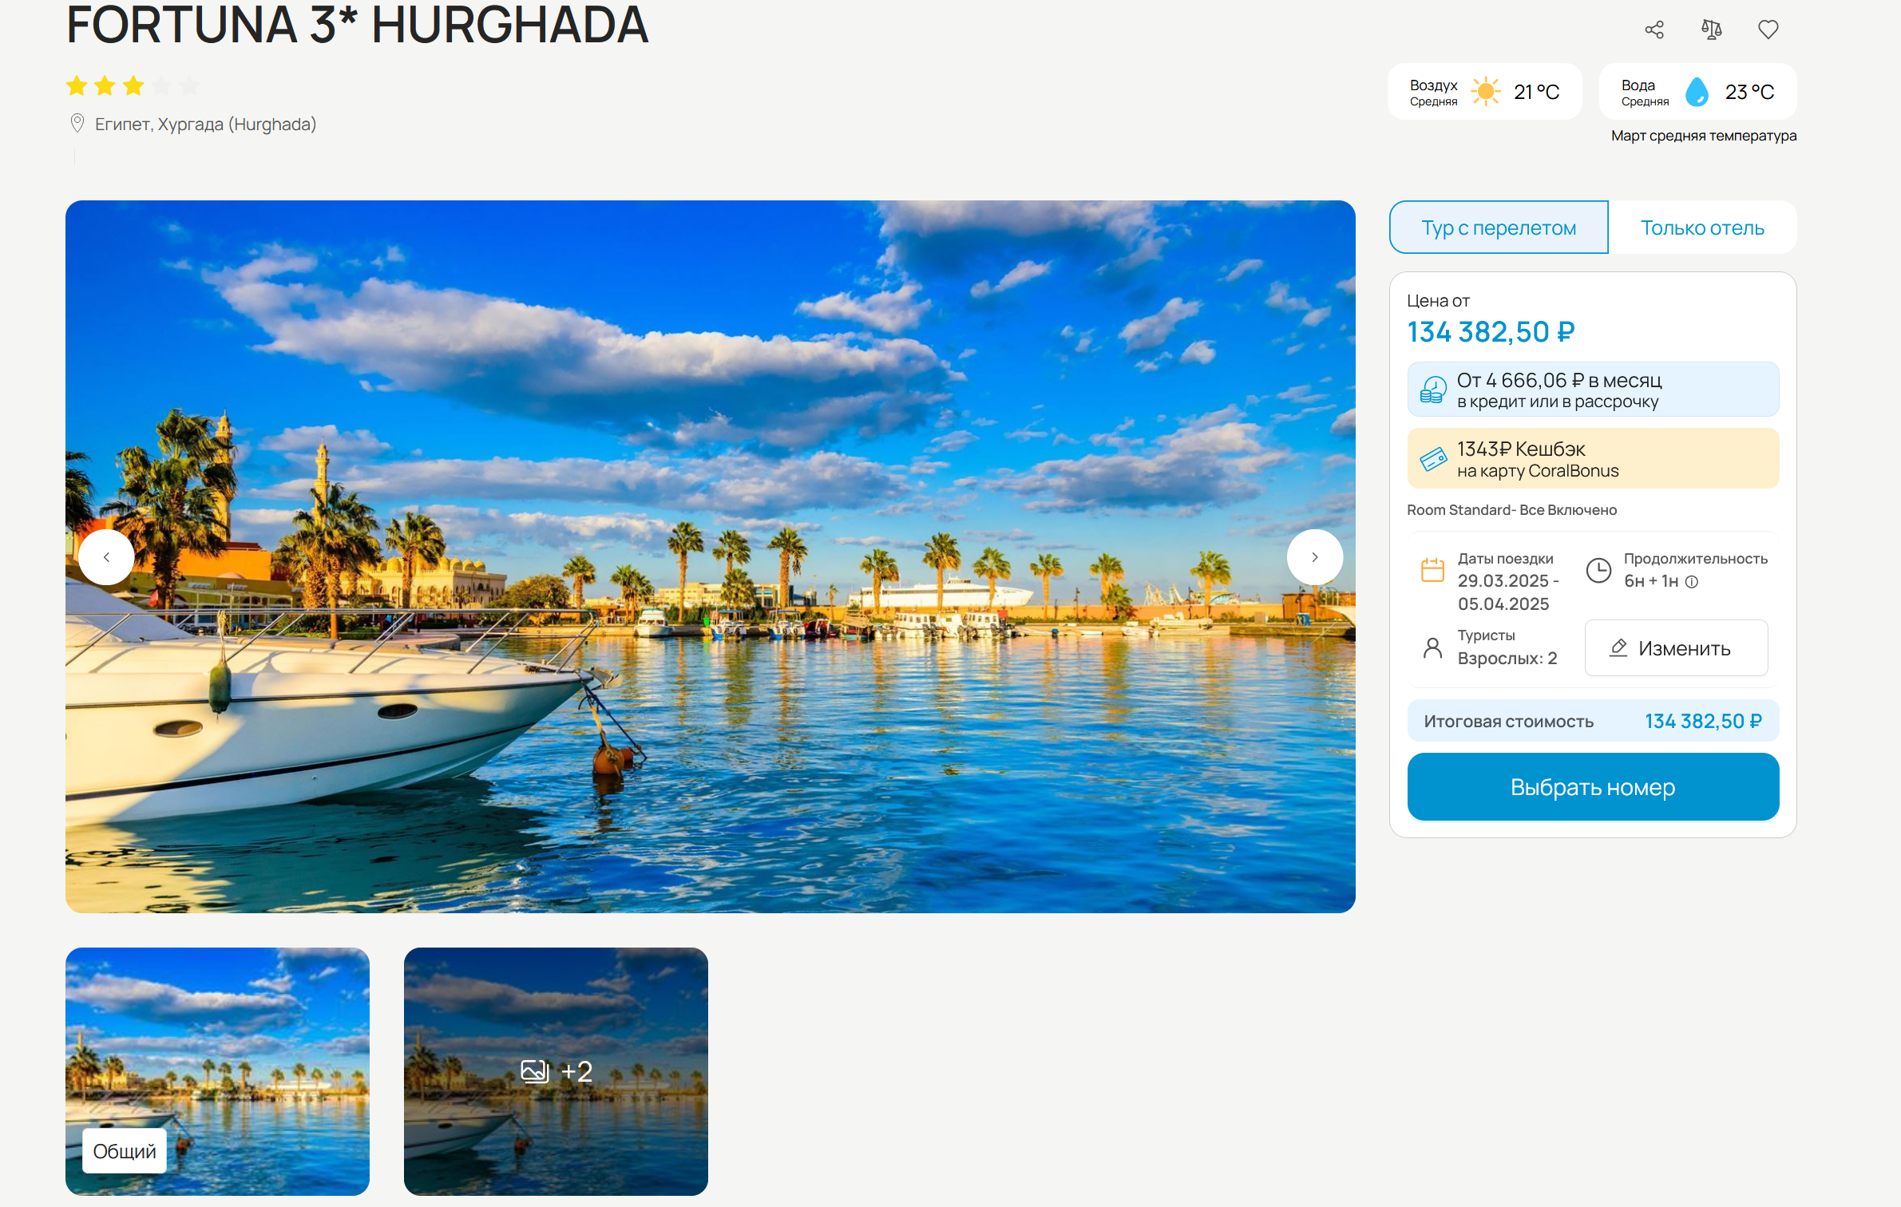

Рисунок 15 – Страница конкретного тура

Задание 4.

Список рекомендаций по функционалу:

* Добавление формы с продвинутой фильтрацией по различным параметрам судна
* Возможность фильтрации по рейтингу и цене
* Система отзывов
* Возможность сравнения моделей
* Раздел с новостями и иной информацией

Список рекомендаций по дизайну:

* Использование минималистичного дизайна
* Цветовая палитра должна состоять из морских и подходящих им цветов
* Удобная навигация для легкого доступа к необходимым разделам
* Высококачественные изображения
* Адаптивный дизайн под мобильные устройства и планшеты